
Министерство образования и молодежной политики Свердловской области
ГАПОУ СО «Екатеринбургский колледж транспортного строительства»

Отчёт по программе «Практическая работа 17_2»

Выполнил: Швец А.Е.
Группа: ПР-21
Преподаватель: Мирошниченко Г.В
2023

Задание:
Входные и выходные данные
Листинг программы (если есть)
Скрин-шот экранов
Тестовые ситуации
Вывод
Входные данные: Пароль, который вводит пользователь
Выходные данные: Ошибка о неправильном вводе пароля, ошибка о неверном пароле, вывод пароля
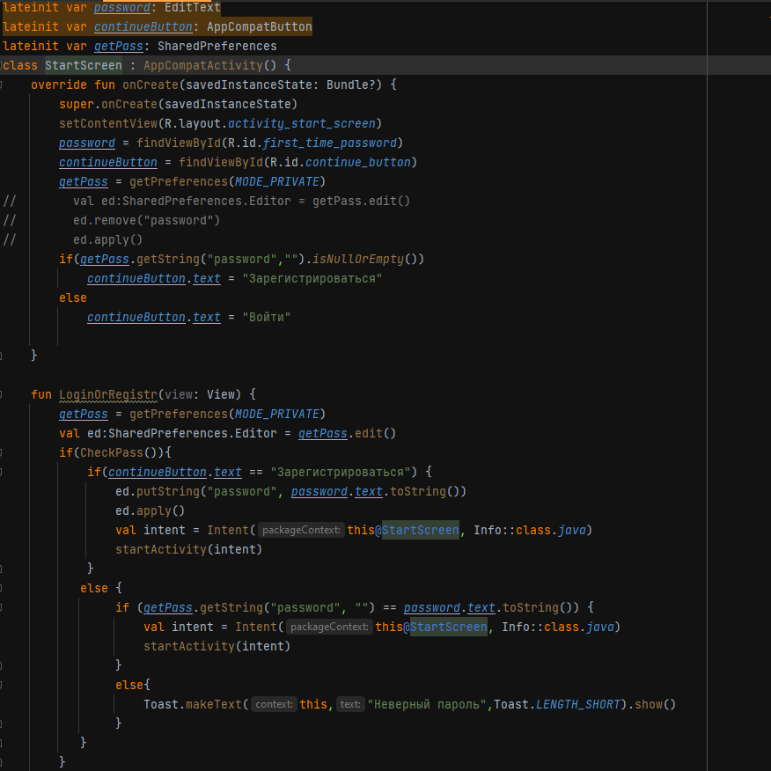
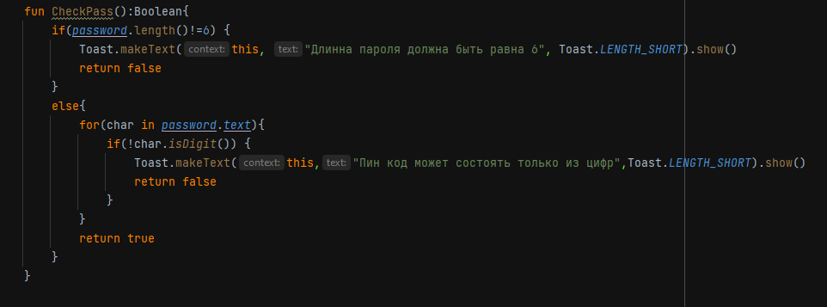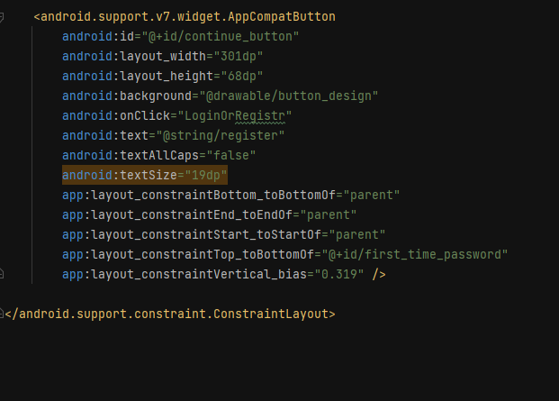
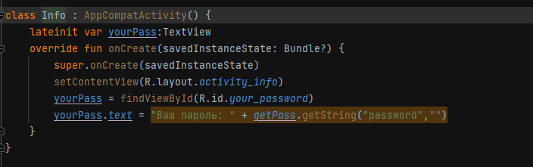
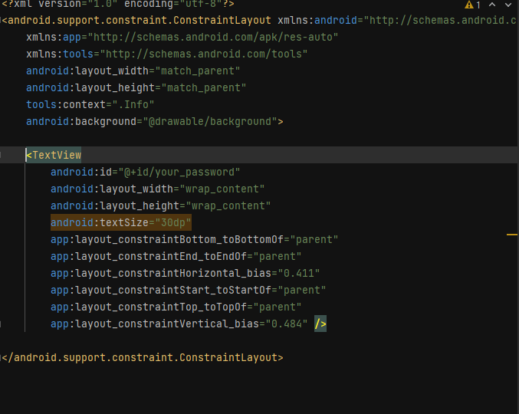
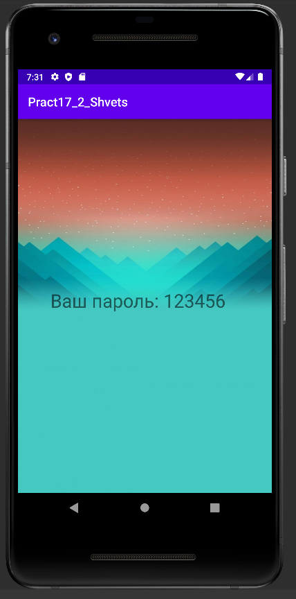
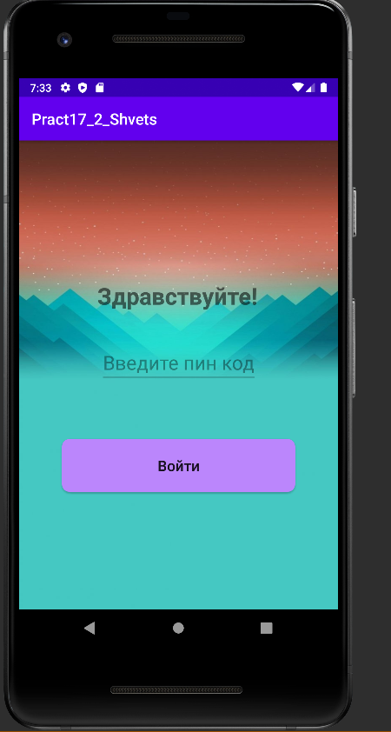
Блок схема
Вывод: Я изучил SharedPreferences, научился его использовать и изучил его функции и способы его использования

